Επίσκεψη ανθοπώλη στο σχολείο
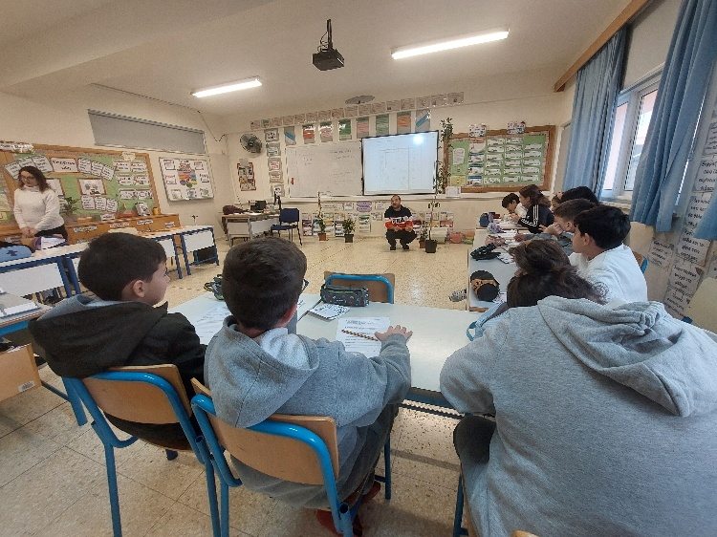
Ανθοπώλης επισκέφθηκε το σχολείο, αφού προηγουμένως οι μαθητές του παρουσίασαν τις επιλογές τους για τα φυτά. Έφερε δείγματα, τα οποία οι μαθητές παρατήρησαν από κοντά και κατέγραψαν τα χαρακτηριστικά τους σε ειδικές κάρτες. Μέσα από ερωτήσεις και συζήτηση ενημερώθηκαν για τις ανάγκες κάθε φυτού, όπως πότισμα, έκθεση στον ήλιο, κλάδεμα και ρυθμό ανάπτυξης. Στη συνέχεια, οι μαθητές επέλεξαν συνειδητά τα είδη που θα προμηθευτούν, ενισχύοντας τη λήψη υπεύθυνων αποφάσεων με βάση τις αρχές της βιώσιμης ανάπτυξης.
